7 вопрос. Цифровая пространственная коммутация на базе демультиплексоров.
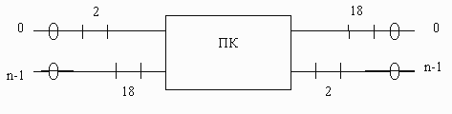
Пространственная коммутация – это коммутация одноименных временных интервалов различных цифровых линий.
Dx

Демультиплексор – избирательная схема типа 1*m по адресу S_{ij}.

Демультиплексор обеспечивает разбиение цифровых потоков в один цифровой поток, используя разделение их во времени. Демультиплексор имеет 1 информационный вход и m информационных выходов. В каждый момент времени демультиплексор может обеспечивать соединение между определенным входом и выходом.
Номер выхода определяется информацией, поступающей по адресной шине. Соединение же создается по команде, поступающей по шине управления. Это соединение будет существовать пока присутствуют сигналы как на ША, так и на ШУ.

При реализации ПК на базе демультиплексоров для приема адресной информации от системы управления, ее хранения и считывания в каждом цикле ИКМ необходимо иметь ЗУУ. Так как, если бы не было ЗУУ, подсистеме управления пришлось бы брать на себя все его функции, а это для нее слишком тяжело. Например, мы зарезервировали канал на час, тогда в течение этого часа подсистема управления должна посылать один и тот же адрес в одну и ту же ячейку ЗУУ каждые 125 мкс. При этом ЗУУ закрепляются за входом каждого демультиплексора (входящей ИКМ линией), на которых реализован ПК. Число ячеек ЗУУ определяется числом ВИ ИКМ линий.
Сигнал чтения (адрес ячейки ЗУУ) вырабатывается счетчиком ВИ под воздействием тактовых импульсов.
Разрядность счетчика определяется числом ВИ цифровой линии. Разрядность же ячеек ЗУУ определяется числом исходящих линий m + дополнительный разряд управления демультиплексором, который поступает на специальный вход демультиплексора. Кроме того этот дополнительный разряд необходим, чтобы ввести различие между номером нулевой исходящей ИКМ линией и машинным нулем (при отсутствии коммутации).

Также на демультиплексор подается битовая синхронизация. Рассчитаем частоту, которую надо подать на мультиплексор:

125 мкс - это 32 канала * 8 бит (256 импульсов (бит) в 125 мкс)
1с - это ? бит (импульсов)
Решаем эту пропорцию, получаем, что на мультиплексор надо подать частоту
f = 256 бит/ 125 *10⁻⁶ с = 2,048 * 10⁶ Гц = 2,048 МГц.

Как рассчитать проводность между счетчиком ВИ и ЗУУ?
Счетчик ВИ выдает номер ячейки ЗУУ, а так как их в нашем случае 32 и кодировать мы их будем двоичным кодом, то нам потребуется 4 разряда, то есть 4 провода.

От системы управления (нижняя схема) идет 3 группы проводов:
- В какое ЗУУ посылаем информацию – 3 провода (определит число ЗУУ, в нашем случае – 8 ЗУУ – разрядность 3).
- В какую ячейку ЗУУ будем записывать – 4 провода (32 ВИ – 32 ячейки – разрядность 4).
- Содержимое ячейки – определит № исходящей линии + управляющая единица, значит, число проводов определится числом разрядов (см. ниже).

Как рассчитать проводность между ЗУУ и демультиплексором?
Из ЗУУ в мультиплексор идет номер исходящей ИКМ линии плюс дополнительный разряд.

Следовательно, нам надо столько проводов, сколько потребуется разрядов, чтобы закодировать в двоичном коде номер исходящей ИКМ линии плюс дополнительный разряд. Выходы из 32 ячеек запараллелены и, как только на каком-нибудь выходе появился сигнал (то есть адрес исходящей ИКМ линии), он сразу поступает на адресный вход демультиплексора.
В качестве примера рассмотрим построение ПК nxm ЦЛ, каждая из которых содержит L ВИ, на базе демультиплексоров. Для построения такого коммутатора потребуется n демультиплексоров. При этом номер демультиплексора будет поставлен в однозначное соответствие № входящей ЦЛ. Число выходов каждого демультиплексора будет равно числу исходящих ЦЛ. При этом также их имена поставлены в однозначное соответствие. Для того чтобы разгрузить СУ от задач поддержания точки коммутации в фиксированном состоянии для каждого из демультиплексоров, устанавливаем ЗУ управления (ЗУУ). Каждое ЗУУ содержит L ячеек по числу временных интервалов ЦЛ, и их номера поставлены в однозначное соответствие. Учитывая, что в каждой из ячеек хранится адрес исходящей ЦЛ, их разрядность определяется числом исходящих ЦЛ плюс дополнительный разряд разрешения на срабатывание демультиплексора, что необходимо для введения различия машинного «0» от номера нулевой ЦЛ.
Задачей СУ будет являться изменение содержимого ЗУ. Поддержание точек коммутации в фиксированном состоянии будет осуществляться за счёт внутренней системы тактирования, для чего устанавливается счётчик ВИ, который и будет формировать адреса ячеек ЗУ циклически непрерывно.
Разрядность счётчика ВИ определяется числом интервалов ЦЛ (числом ячеек ЗУ).
Достоинство ПК – не вносят задержки информации в процессе коммутации сообщений.
Недостаток ПК – на базе ПК невозможно построить ЦКП.

Одновременно можно поддерживать один мультиплексор - l * n ТК.
В каждый момент времени – n ТК

Аналоговый эквивалент ПК – l независимых коммутаторов n x m.
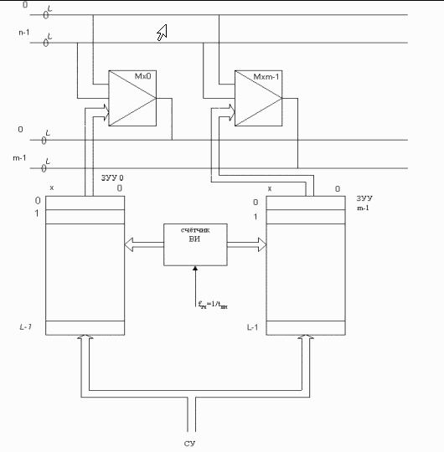
Счетчик
ВИ
От подсистемы синхронизации
ТИ
Схема сравнения
ДШ
0
…
7
&
А
А
D
ч
з

С
М
к др.
ЗУУ
От подсистемы управления
Внутренняя схема тактирования. Обеспечивает поддержание ТК коммутации в фиксированном состоянии. Если записываем в нужную ячейку (на выходе схемы сравнения «1») и в нужное ЗУУ (на выходе ДШ, соответствующему № данного ЗУУ - «1»), то «1» на вход «запись», тогда в ЗУУ в ячейку, № которой даст Счетчик ВИ, запишется № исх. ЦЛ + разрешающая 1. Если не тот ВИ либо не то ЗУУ, «1» на вход «чтение», считается содержимое ячейки ЗУУ (машинный «0» либо № исх. ЦЛ + разрешающая 1).

к
Мх 0
ЗУУ 0

